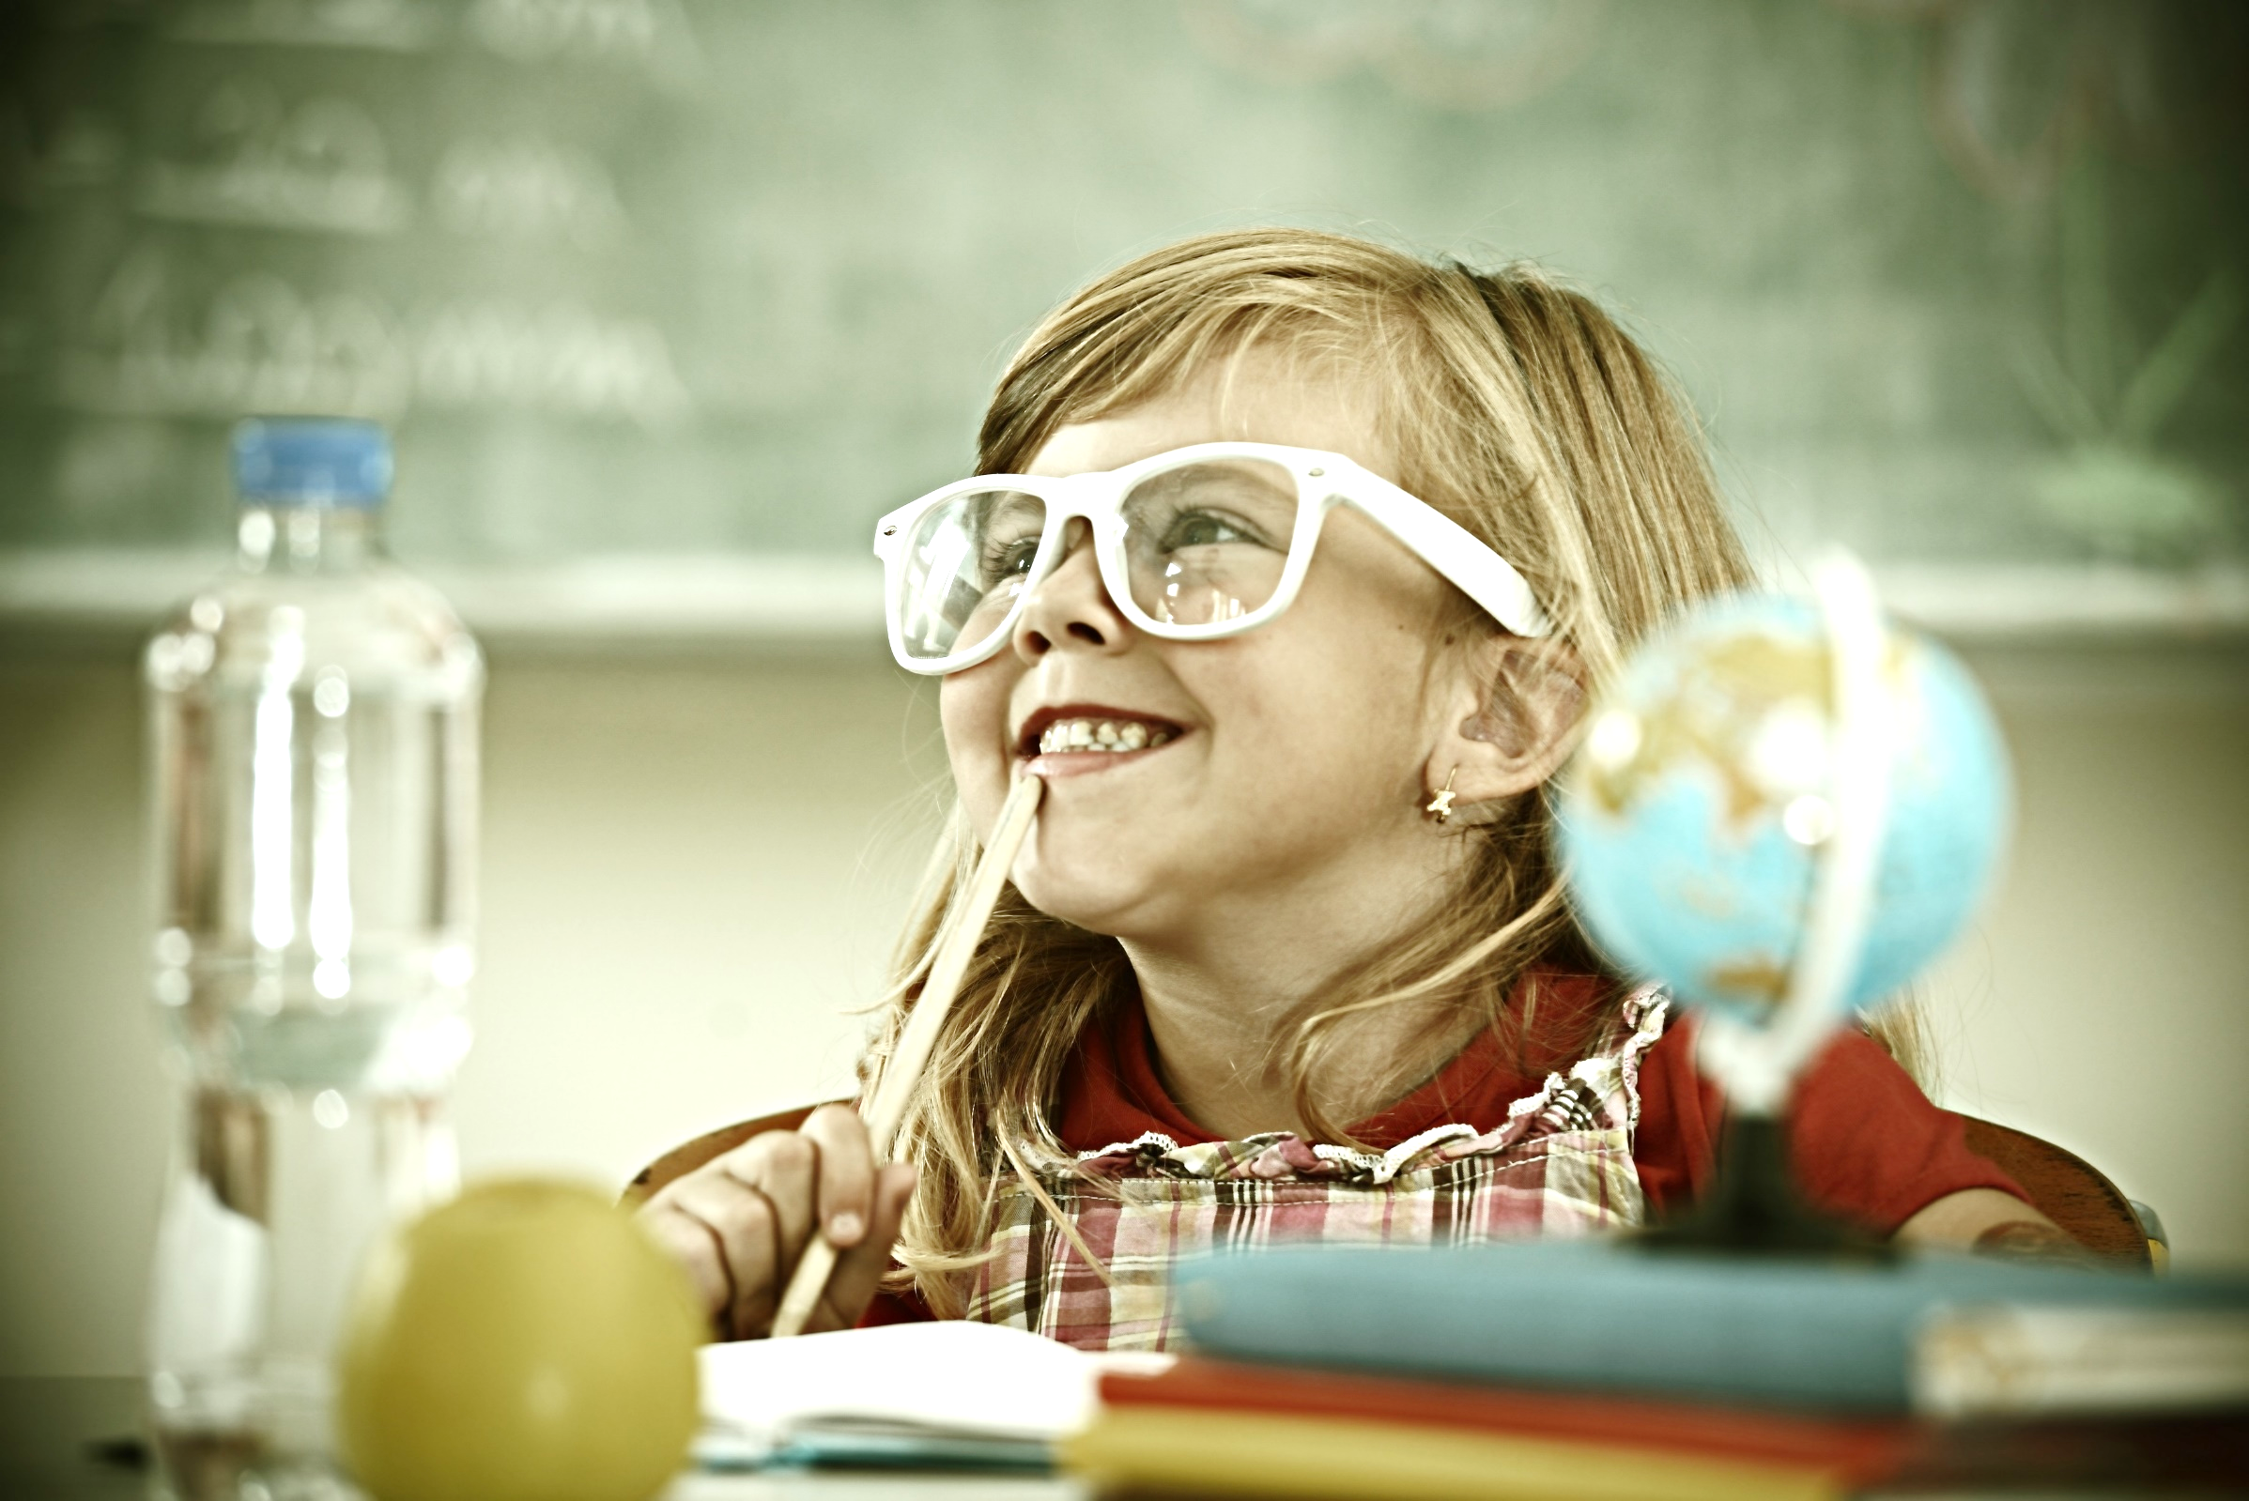



FILIZ GREEB, jan portig & rainer mehren
GEOBOX KLIMAWANDEL TeilE 1-3
SCHWERPUNKT „DIGITALES EXPERIMENTIEREN“

JAHRGANG 11 - 13

LEHRERHANDREICHUNG

INHALTSVERZEICHNIS

EINSATZ IM GEOGRAPHIEUNTERRICHT
HINWEISE FÜR DEN UNTERRICHTLICHEN EINSATZ 03
UNTERRICHTSVERLAUFSPLAN 05

ARBEITSBLATT A 07
ARBEITSBLATT B 11
ARBEITSBLATT C 12
ARBEITSBLATT D 15

IMPRESSUM 17


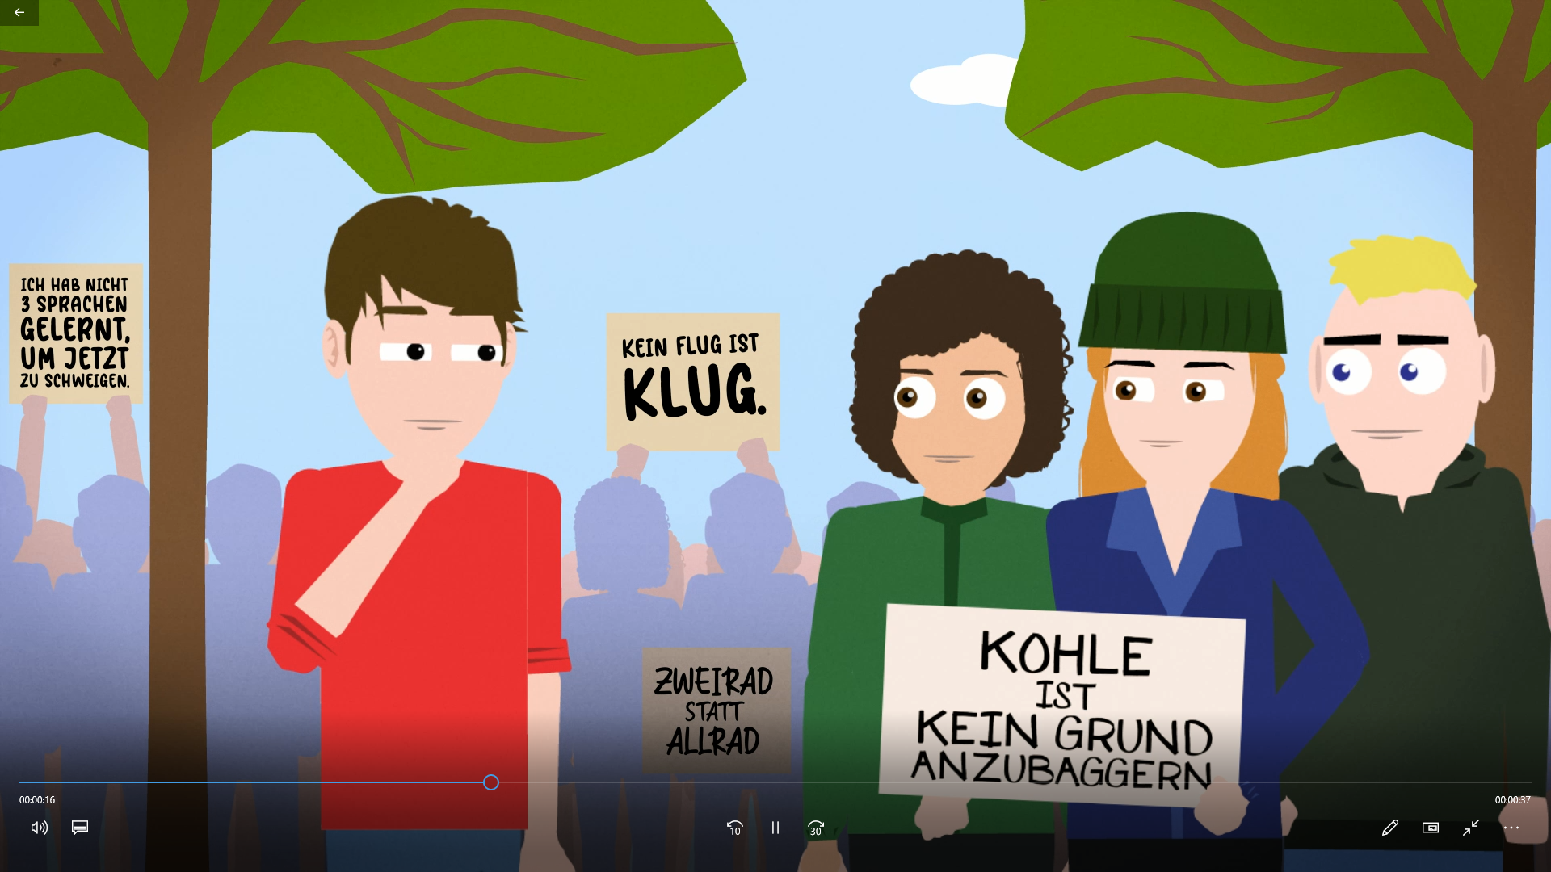
Abb. 1: Die Unterrichtseinheit startet mit dem Youtube-Link:
https://www.youtube.com/watch?v=WxBBdvDfwac
Die Adresse des GEOBOX Youtube-Kanals mit allen Unterrichtsvideos lautet:
https://www.youtube.com/channel/UCKgFPzr61eDkEuwCEGUkNkQ

HINWEISE FÜR DEN
UNTERRICHTLICHEN EINSATZ

INHALTE DER GEOBOX
- Die Geobox „Klimawandel“ umfasst drei aufeinander aufbauende thematische Einheiten:
Teil 1/3: Der Anstieg des Treibhausgases CO₂ in der Atmosphäre und die Funktionsweise des anthropogenen Klimawandels
Teil 2/3 Das Schmelzen des Festland-/Meereises und die Auswirkungen auf den Meeresspiegel
Teil 3/3 Die wärmebedingte Volumenzunahme des Wassers und die Auswirkungen auf den Meeresspiegel

- Die detaillierte inhaltliche Übersicht findet sich nachfolgend im Unterrichtsverlaufsplan (s. Seite 4).

KONZEPTION DER GEOBOX
- Die drei thematischen Einheiten sind analog konzipiert (s. Abb 2):
- Jeder Abschnitt beginnt mit einem kurzen Comic-Video, das zur Problemstellung hinführt. Am Ende der Comicsequenz werden die Schülerinnen und Schüler von Youtube auf die Internetseiten der Universität Gießen (www.uni-giessen.de/geolabor) weitergeleitet.
- Dort durchlaufen sie anschließend jeweils ein interaktives Experiment. In diesem müssen sie in jeder Phase des naturwissenschaftlichen Erkenntnisganges – von der Fragestellung über die Hypothesenbildung bis hin zur Übertragung der Experimentergebnisse auf die Wirklichkeit – aus vorgegebenen Antwortmöglichkeiten die korrekte Lösung wählen bzw. eigene Vorschläge entwickeln.
Zudem wird die Experimentdurchführung als Video gezeigt, so dass diese nicht im Klassenraum stattfinden muss.
- Zur Übertragung des Experiments auf die Wirklichkeit ist jeweils am Ende ein Erklärvideo didaktisch eingebunden.

Abb. 2: Illustrierende Einblicke in das Comic-Video (Bild 1), das interaktive (2) und gefilmte Experiment (3) sowie das Erklärvideo (4)
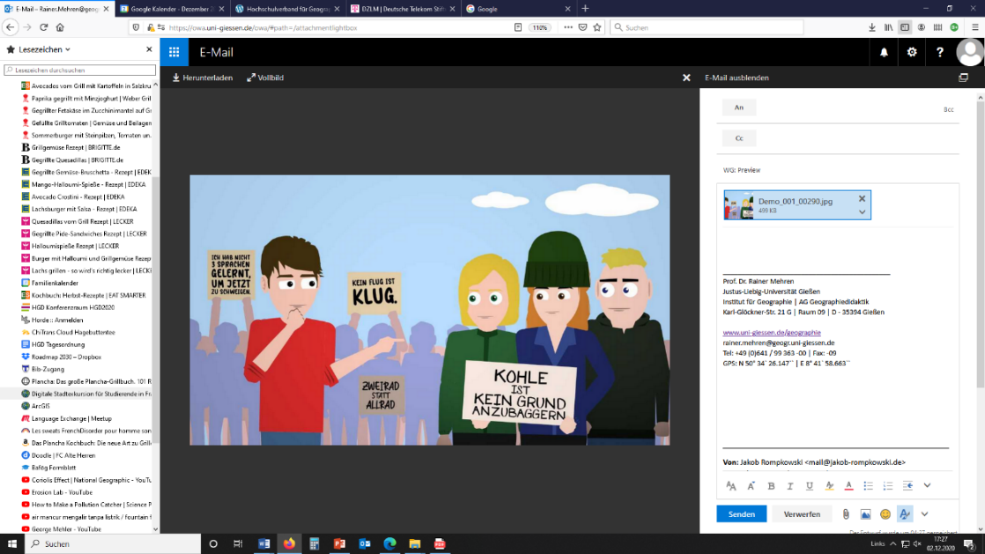
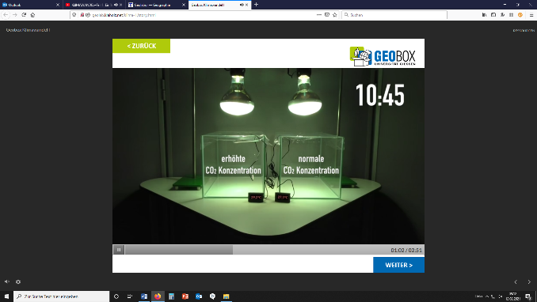
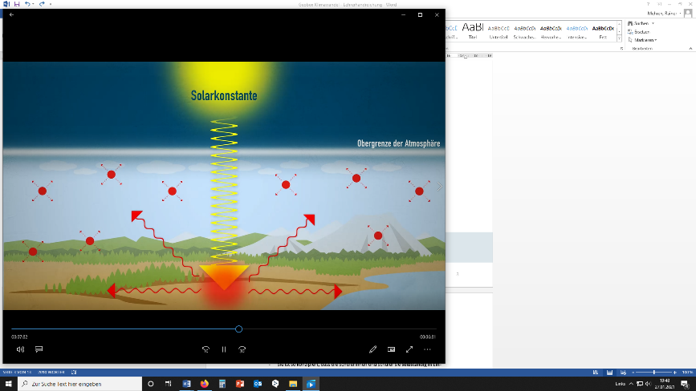
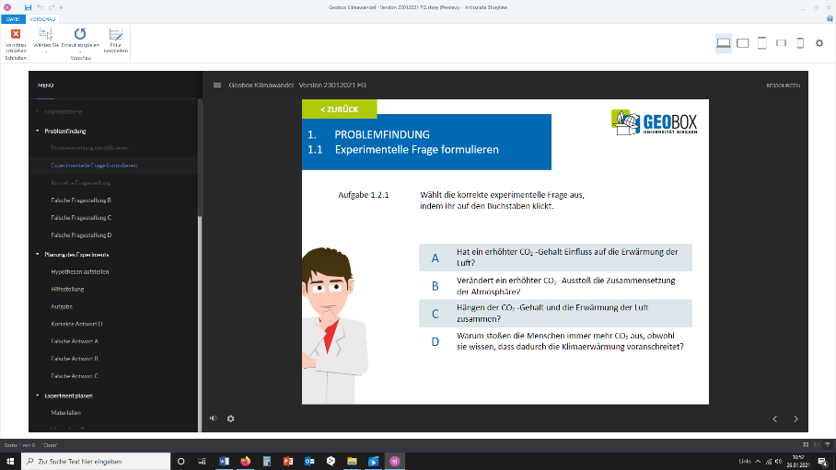

EINSATZMÖGLICHKEITEN DER GEOBOX
- Die Geobox ist gleichermaßen im Regelunterricht, im Homeschooling, im Selbststudium und im Sinne eines rotierenden Modells (Verbindung von Präsenz- und Heimunterricht) einsetzbar.

- Sie ist so konzipiert, dass die Schülerinnen und Schüler sie selbständig in Einzelarbeit oder kooperativ bearbeiten können, während die Lehrkraft als Lernbegleiter fungiert.

- Die Geobox bildet eine geschlossene Unterrichtseinheit. Sie kann dennoch flexibel im Unterricht genutzt werden, indem z.B. nicht alle drei Teile durchlaufen werden oder aber einzelne Elemente wie z.B. die Erklärvideos herausgegriffen werden.

ARBEITSBLÄTTER DER GEOBOX
- Die Geobox umfasst vier Schülerarbeitsblätter (s. Seite 7 – 16). Sie können entweder vorab seitens der Lehrkraft verteilt werden oder durch die Schülerinnen und Schüler direkt an den passenden Stellen des jeweiligen Videos heruntergeladen werden.

- Die Arbeitsblätter müssen ausgedruckt werden. Sie können leider nicht digital bearbeitet werden, da u.a. gezeichnet werden muss (Experimentaufbau, Verlaufsdiagramm,…).

TECHNISCHE HINWEISE
- Die Geobox läuft nur in den ersten drei Minuten über das Videoportal Youtube. Anschließend gelangen die Schülerinnen und Schüler durch einen im Video integrierten Verweis auf die Seiten der Universität Gießen (www.geolabor.online). Dies ist notwendig, da die interaktiven Experimente technisch nicht auf Youtube funktionieren.

- Für die Bearbeitung der Geobox ist keine spezielle Software notwendig. Die Schülerinnen und Schüler benötigen lediglich einen Internetbrowser (Mozilla Firefox, Google Chrome,...), der standardmäßig auf (fast) allen digitalen Endgeräten installiert ist.

UNTERRICHTS-
VERLAUFSPLAN

LERNZIELE
Die SuS können auf der Basis interaktiver, digitaler Experimente und entsprechender Erklärvideos…

- die Ursachen des anthropogenen Klimawandels am Beispiel des Treibhausgases CO₂ sowie
- die Folgen am Beispiel des eustatischen (= Zunahme des Wasservolumens durch das Abschmelzen des Inlandeises) und thermosterischen (= wärmebedingte Ausdehnung des Ozeanwassers) Anstiegs des Meeresspiegels erklären.

Die SuS können…

- die einzelnen Arbeitsschritte eines Experiments im Sinne des naturwissenschaftlichen Erkenntnisgangs anwenden und auf der Metaebene erläutern.

TEIL 1/3 – DIE FUNKTIONSWEISE DES ANTHROPOGENEN KLIMAWANDELS?
U-Phase | Inhalt der digitalen Geobox | Materialien
Einstieg | Problematisierung (Comic-Video)  Auf einer FridaysforFuture-Demo wird  in einem Dialog die Frage aufgeworfen,  ob die erhöhte CO₂-Emission zur Klimaerwärmung beiträgt. | PC, Laptop  oder Tablet
Erarbeitung  & Sicherung | Interaktives digitales Experiment  „Der Einfluss der CO2-Konzentration  auf die Temperaturentwicklung der Luft“  Die SuS durchlaufen mittels Arbeitsblatt A die Schritte des naturwissenschaftlichen Erkenntnisganges dieses Experiments.  Dabei müssen sie u.a. aus vorgegebenen Antwortmöglichkeiten wählen, das Experiment virtuell planen und das gefilmte Experiment auswerten. | Arbeitsblatt A
Vertiefung | (im digitalen Experiment integriertes) Erklärvideo  Im Erkärvideo werden vier zentrale Fragen beantwortet:  Was ist CO2?  Was ist ein Treibhauseffekt?  Was ist der natürliche (atmosphärische) Treibhauseffekt?  Was ist der anthropogene Treibhauseffekt? | Arbeitsblatt A
Reflexion | Die SuS reflektieren ihren eigenen Arbeitsprozess,  indem sie sich noch einmal mit ihren Fehlern beim naturwissenschaftlichen Erkenntnisgang auseinandersetzen. | Arbeitsblatt A,  Arbeitsblatt B

TEIL 2/3 – DIE AUSWIRKUNGEN DER KLIMAERWÄRMUNG AUF DEN ANSTIEG DES MEERESSPIEGELS?
U-Phase | Inhalt der digitalen Geobox | Materialien
Einstieg | Problematisierung (Comic-Video)  Zurück auf der FridaysforFuture-Demo wird über die Folgen der Klimaerwärmung diskutiert. Dabei wird die Frage aufgeworfen,  ob das Schmelzen des Meereises zum Anstieg des Meeresspiegels führt. | PC, Laptop  oder Tablet
Erarbeitung  & Sicherung | Interaktives digitales Experiment  „Der Einfluss des Schmelzens des Meereises auf den Meeresspiegel“  Die SuS durchlaufen mittels Arbeitsblatt C die Schritte des naturwissenschaftlichen Erkenntnisganges dieses Experiments.  Dabei müssen sie u.a. aus vorgegebenen Antwortmöglichkeiten wählen, das Experiment virtuell planen und das gefilmte Experiment auswerten.  Das Arbeitsblatt B hilft ihnen, die richtigen Entscheidungen zu treffen. | Arbeitsblatt B,  Arbeitsblatt C
Vertiefung | (im digitalen Experiment integriertes) Erklärvideo  Im Erklärvideo werden die unterschiedlichen Auswirkungen des  Schmelzens von Meereis und Festlandeis auf den Meeresspiegel erläutert. | Arbeitsblatt A

TEIL 3/3 – DER THERMOSTERISCHE MEERESSPIEGELANSTIEG ALS FOLGE DER KLIMAERWÄRMUNG
U-Phase | Inhalt der digitalen Geobox | Materialien
Einstieg | Problematisierung (Comic-Video)  Auf der FridaysforFuture-Demo wird ein weiterer Grund für den Anstieg des Meeresspiegels entdeckt – die wärmebedingte Ausdehnung des Wassers in den Ozeanen. | PC, Laptop  oder Tablet
Erarbeitung  & Sicherung | Experiment  „Der Einfluss der Klimaerwärmung auf das Volumen der Ozeane“  Die SuS vervollständigen den naturwissenschaftlichen Erkenntnisgang anhand eines vorgegebenen virtuellen Experiments zur wärmebedingten Ausdehnung des Wassers. | Arbeitsblatt D
Vertiefung | (im digitalen Experiment integriertes) Erklärvideo  Im Erklärvideo wird die Funktionsweise des thermosterischen Meeresspiegelanstiegs erläutert. | Arbeitsblatt D


ARBEITSBLATT A
DAS TREIBHAUSGAS CO₂

- PROBLEMFINDUNG

  - Ausgangsphänomen/Problem identifizieren
Die Aktivistin auf der #FridaysForFuture-Demonstration im Video behauptet:

„Umso mehr CO2 wir in die Atmosphäre ausstoßen,
umso schneller schreitet die Klimaerwärmung voran.“

  - Experimentelle Frage formulieren
    - Schreibt die korrekte experimentelle Frage in den Kasten:

- PLANUNG DES EXPERIMENTS

  - Hypothesen aufstellen
    - Formuliert eine H0- und H1-Hypothese in Bezug auf eure experimentelle Frage:

HO-Hypothese:

H1-Hypothese:

    - Klickt anschließend im Video weiter und wählt eine der Varianten A – D aus.

    - Vergleicht die richtigen Hypothesen aus dem Video mit euren Hypothesen aus 2.1.1.

Verbessert sie, wenn sie nicht korrekt sind, mit einem andersfarbigen Stift im Kasten.

  - Experiment planen
    - Im Video steht euch eine Sammlung von Materialien zur Verfügung. Wählt geeignete Materialien aus und plant damit ein Experiment, mit dem ihr eure Hypothesen überprüfen könnt.

Zeichnet euren Experimentaufbau in den nachfolgenden Kasten und beschriftet ihn.

So sieht mein Experiment aus:

    - Klickt anschließend im Video weiter und wählt eine der Varianten A – D aus.

    - Vergleicht den richtigen Aufbau mit eurer Zeichnung in 2.2.1.

Verbessert sie gegebenenfalls im Hinblick auf die aufgelisteten Kriterien mit einem andersfarbigen Stift im Kasten 2.2.1.

- DURCHFÜHRUNG DES EXPERIMENTS

  - Experiment umsetzen

  - Beobachtungen formulieren und dokumentieren
    - Schaut euch die Durchführung des Experiments im Video an und beschreibt eure Beobachtungen. Tragt die Werte des Experiments in die rechte Tabelle ein.

Beschreibung des Experimentverlaufs:

    - Überprüft noch einmal eure Beobachtung in 3.2.1 und korrigiert sie gegebenenfalls mit einer anderen Farbe, falls bereits Interpretationen vorgenommen wurden.
    - Stellt die Werte eurer Tabelle in ein Diagramm dar.

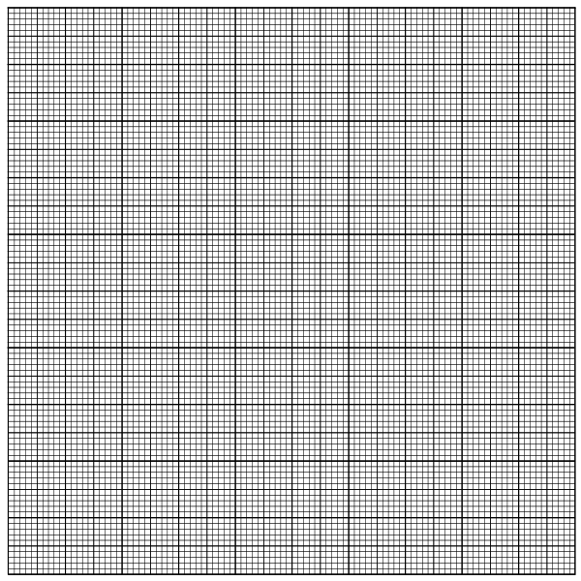

    - Überprüft noch einmal euer Diagramm und korrigiert es gegebenenfalls mit einer anderen Farbe, falls es nicht korrekt ist.

- AUSWERTUNG DES EXPERIMENTS

  - Ergebnisse interpretieren
    - Interpretiert eure Ergebnisse aus Arbeitsschritt 3 im oberen Feld.

Platz für spätere Ergänzungen (s. 5.2.2)

  - Hypothesen überprüfen
    - Entscheidet, ob die Ergebnisse des Experiments die Hypothesen aus 2.1 verifizieren (= bestätigen) oder falsifizieren (= widerlegen).

Die H0-Hypothese ist zu O verifizieren O falsifizieren

Die H1-Hypothese ist zu O verifizieren O falsifizieren

    - Formuliert eine Antwort auf die experimentelle Frage aus 1.2.1.

- ANWENDUNG

  - Regel / Gesetzmäßigkeit ableiten

    - Formuliert auf der Basis eurer Auswertung eine Regel.

  - Erkenntnisse auf die Wirklichkeit übertragen

    - Schaut das Erklärvideo an. Beantwortet folgende Fragen unter Hinzunahme der Abbildungen und der Fachbegriffe:

Was ist ein  Treibhauseffekt? | Was ist der  atmosphärische Treibhauseffekt? | Was ist der  anthropogene Treibhauseffekt?
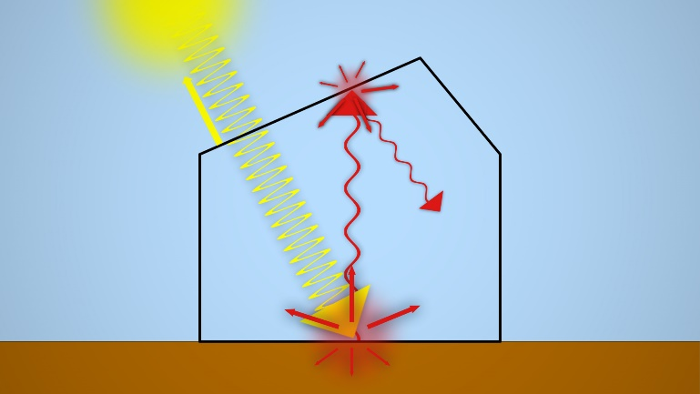 | 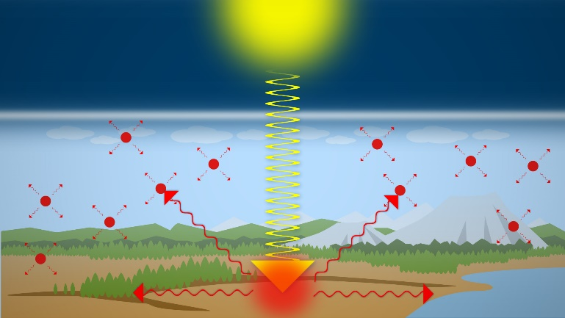 | 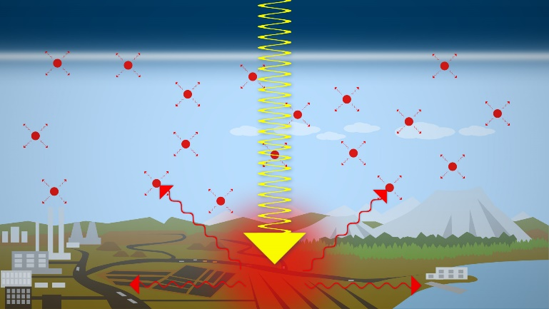
lang- / kurzwellig | Solarkonstante | erhöhte CO₂-Konzentration
Gegenstrahlung | Albedo / Absorption | anthropogen
Reflexion / Absorption | Treibhausgase / Wasserdampf | CO₂-Quellen / -Senken
Sonnen- / Wärmestrahlung | lang- / kurzwellig | terrestrische Ausstrahlung
 | terrestrische Ausstrahlung | atmosphärische Gegenstrahlung
 | atmosphärische Gegenstrahlung
 | -18 °C / 15 °C

    - Ergänzt mit eurem neuen Wissen die Interpretation in 4.1.1.

- REFLEXION

  - Schaut noch einmal das gesamte Arbeitsblatt A an. Diskutiert anhand eurer andersfarbigen Korrekturen sowie dem Arbeitsblatt B, worauf ihr beim nächsten Experiment besonders achten solltet.

ARBEITSBLATT B
NATURWISSENSCHAFTLICHER ERKENNTNISGANG

Ein Experiment folgt immer der gleichen Abfolge von Arbeitsschritten. Diese nennt man den
„naturwissenschaftlichen Erkenntnisgang“. Er hilft, exakte und aussagekräftige Ergebnisse zu erhalten.
1.
Problemfindung
6.
Reflexion
3.
Durchführung
2.
Planung
4.
Auswertung
Experimentelle Frage
formulieren
Hypothesen
aufstellen
Experiment
planen
Experiment
durchführen
Hypothesen
überprüfen
Regel/Gesetz-
mäßigkeit ableiten
Erkenntnis auf Wirklichkeit übertragen
Phänomen/Problem
identifizieren
5.
Anwendung
eigenes Vorgehen hinterfragen
Beobachtungen
formulieren
Ergebnisse
interpretieren

Mönter & Otto 2015

1. Problemfindung |  |  | 2. Planung
Problem identifizieren | Experimentelle Frage formulieren |  | Hypothesen aufstellen |  |  |  |  | Experiment planen
- Problem wird eindeutig  geschildert  - Problem ist (geographisch) relevant | - Frage bezieht sich auf das Problem  - Frage ist präzise  formuliert  - Frage kann durch ein Experiment überprüft werden |  | - Es werden Hypothesen aufgestellt  - Hypothesen beziehen sich auf die experimentelle Frage  - Hypothesen werden sachlich begründet  - Es gibt H0-Hypothesen (= kein Zusammenhang vermutet) und H1-Hypothesen (= Zusammenhang vermutet)  - H1-Hypothesen sind als Ursache-Wirkungs-Zusammenhang formuliert (Je…, desto…- oder Wenn…, dann…) |  |  |  |  | - Es gibt einen Experimental- und  einen Kontrollansatz  - Nur ein Element (= Testvariable) wird in den beiden Ansätzen verändert, alle anderen (= Kontrollvariablen) bleiben gleich  - Veränderte Testvariable bezieht sich auf die Hypothesen  - Experiment ist funktionsfähig  geplant und aufgebaut
3. Durchführung |  |  |  |  | 4. Auswertung
Experiment  durchführen |  | Beobachtungen  formulieren |  |  | Ergebnisse interpretieren |  |  |  | Hypothesen  überprüfen
- Durchführung folgt präzise dem  Experimentplan  - Bei der Durchführung wird akkurat gearbeitet  - Abweichungen/ Fehler werden notiert |  | - Die Ergebnisse werden korrekt dargestellt (Diagrammtyp, Beschriftung, X-/Y-Achse, Linien vs. Flächen,…)  - Beobachtung und Interpretation werden klar getrennt  - Beobachtung ist rein  beschreibend |  |  | - Nur durch Experiment bewiesene Schlussfolgerungen werden gezogen (keine Überinterpretation)  - Daten werden logisch interpretiert, auch wenn sie den  eigenen Erwartungen widersprechen  - Abweichende Ergebnisse werden nicht einfach ignoriert, sondern korrekt interpretiert (z.B. Messfehler, fehlerhafte Konzeption des Experiments)  - Ergebnisse werden sinnvoll auf das Ausgangsphänomen bezogen |  |  |  | - Hypothesen werden bestätigt (= verifiziert) oder widerlegt (= falsifiziert)  - Falls die H1-Hypothese widerlegt wurde, werden neue Hypothesen aufgestellt  (Rückkehr zu Schritt 2)
5. Anwendung |  |  |  |  |  |  | 6. Reflexion
Regel / Gesetzmäßigkeit ableiten |  |  |  | Erkenntnisse auf Wirklichkeit übertragen |  | Eigenes Vorgehen hinterfragen
- Regel/Gesetzmäßigkeit ist eine  verallgemeinerbare Beschreibung  - Regel/Gesetzmäßigkeit stellt eine logische Aussage dar, wie sich etwas unter bestimmten Bedingungen verhält (z.B. Wenn…, dann…)  - Nur durch das Experiment bewiesene  Schlussfolgerungen werden in der Regel/  Gesetzmäßigkeit formuliert |  |  |  | - Übertragung der Erkenntnisse auf die Wirklichkeit bezieht sich auf das Ausgangsphänomen/  -problem  - Übertragung der Erkenntnisse  beantwortet die Fragestellung |  | - Das eigene Vorgehen beim naturwissenschaftlichen Erkenntnisgang wird im Hinblick auf Stärken/  Schwächen kritisch hinterfragt  - Lernfortschritte gegenüber dem vorherigen  Experimentieren werden reflektiert  - Es werden persönliche Zielsetzungen für das nächste Experimentieren formuliert

ARBEITSBLATT C
SCHMELZENDES EIS & MEERESSPIEGEL

1. PROBLEMFINDUNG

  - Ausgangsphänomen/Problem identifizieren
  - Auf der #fridaysforfuture-Demonstration im Video wurde behauptet:

„Infolge des Schmelzens der schwimmenden Eisberge (= Meereis)
in der Arktis steigt der Meeresspiegel.“

  - Experimentelle Frage formulieren
    - Schreibt die korrekte experimentelle Frage in den Kasten:

2. PLANUNG DES EXPERIMENTS

  - Hypothesen aufstellen
2.2.1 Tragt die korrekten Hypothesen aus dem interaktiven Video ein:

HO-Hypothese: | H1-Hypothese:

  - Experiment planen
2.2.1 Im Video steht euch eine Sammlung von Materialien zur Verfügung. Wählt geeignete Materialien aus und plant damit ein Experiment, mit dem ihr eure Hypothesen überprüfen könnt.

Zeichnet euren Experimentaufbau in den Kasten auf der nächsten Seite und beschriftet ihn.
So sieht mein Experiment aus:

    - Klickt anschließend im Video weiter und wählt eine der Varianten A – D aus.

    - Vergleicht den richtigen Aufbau mit eurer Zeichnung in 2.2.1 und verbessert diese gegebenenfalls.

3. DURCHFÜHRUNG DES EXPERIMENTS

  - Experiment umsetzen

  - Beobachtungen formulieren und dokumentieren
    - Schaut euch die Durchführung des Experiments im Video an.
Tragt die Werte in die Tabelle ein und gebt ihr eine Überschrift.

Überschrift:

 | Experimentalansatz | Kontrollansatz
Beginn
des Experiments
Ende
des Experiments

4. AUSWERTUNG DES EXPERIMENTS

  - Ergebnisse interpretieren
4.1.1 Interpretiert eure Ergebnisse aus Arbeitsschritt 3 im oberen Feld.

Platz für spätere Ergänzungen (s. 5.2.2)

  - Hypothesen überprüfen
4.2.1 Entscheidet, ob die Ergebnisse des Experiments die Hypothesen aus 2.1 verifizieren (= bestätigen) oder falsifizieren (= widerlegen).

Die H0-Hypothese ist zu O verifizieren O falsifizieren

Die H1-Hypothese ist zu O verifizieren O falsifizieren

    - Formuliert eine Antwort auf die experimentelle Frage aus 1.2.1.

5. ANWENDUNG

  - Regel / Gesetzmäßigkeit ableiten

5.1.1 Formuliert auf der Basis eurer Auswertung eine Regel.

  - Erkenntnisse auf die Wirklichkeit übertragen

5.2.1 Schaut das Erklärvideo an.
Beantwortet folgende Fragen unter Hinzunahme der Abbildungen und der Fachbegriffe:

Warum steigt der Meeresspiegel beim Schmelzen der schwimmenden Eisberge nicht an, obwohl Teile der Eisberge aus dem Wasser ragen? |  | Was sind zentrale Ursachen  für den Meeresspiegelanstieg?
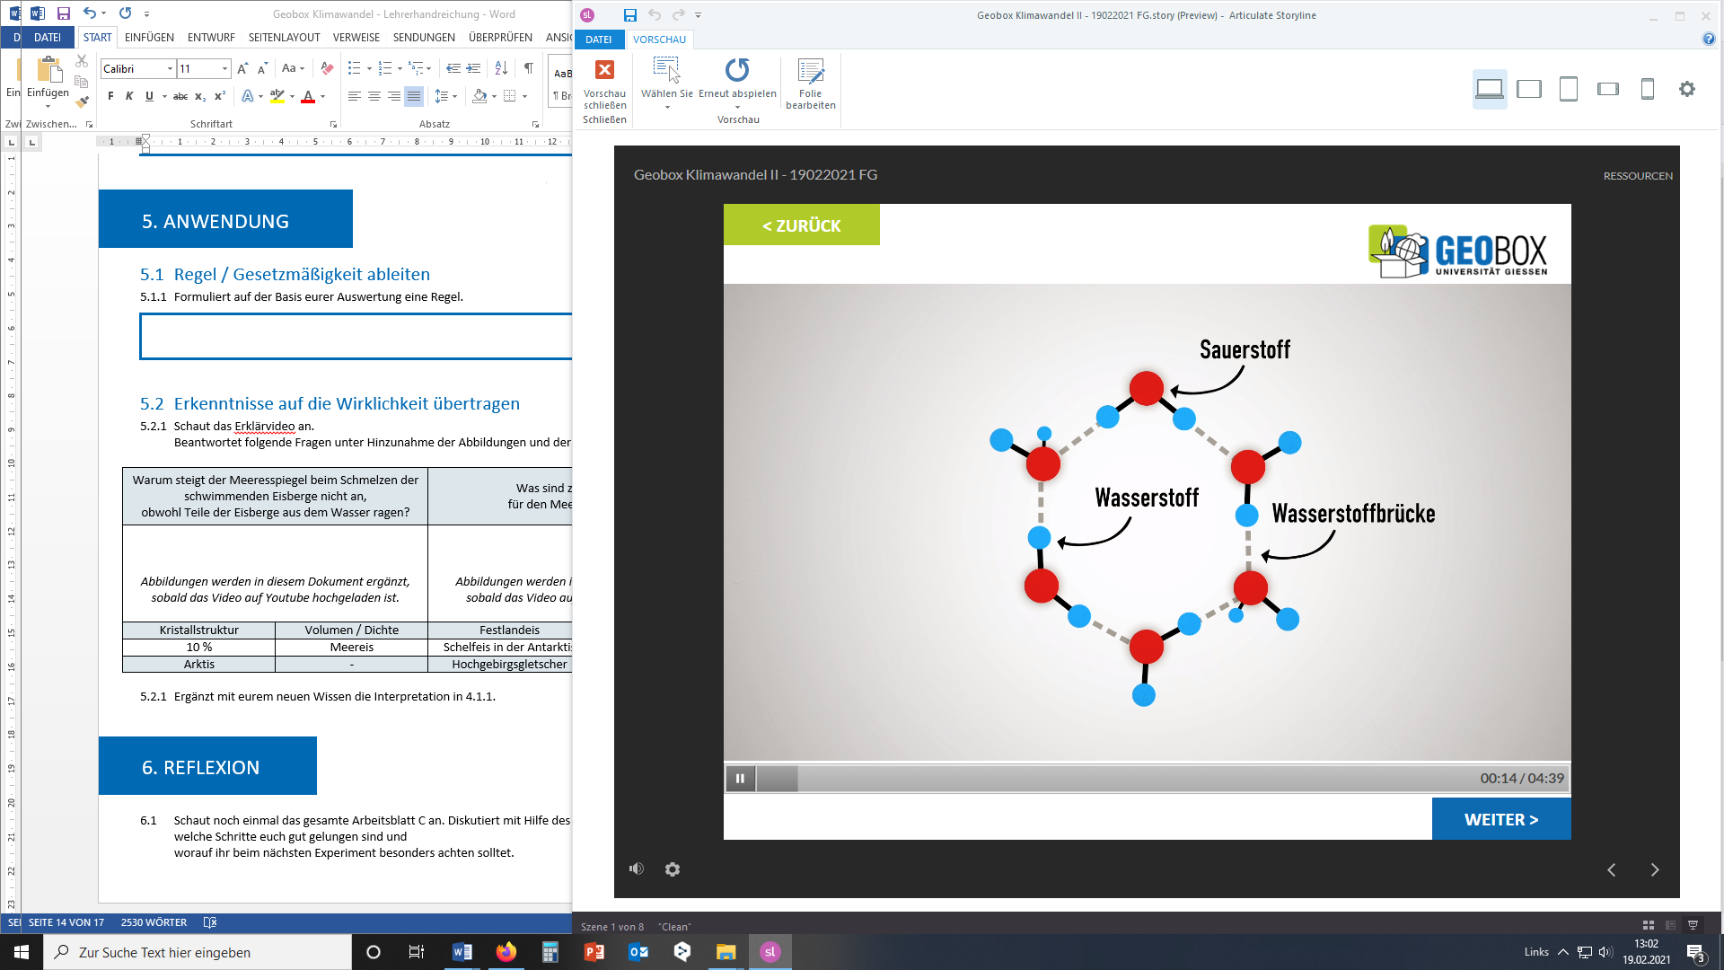 |  | 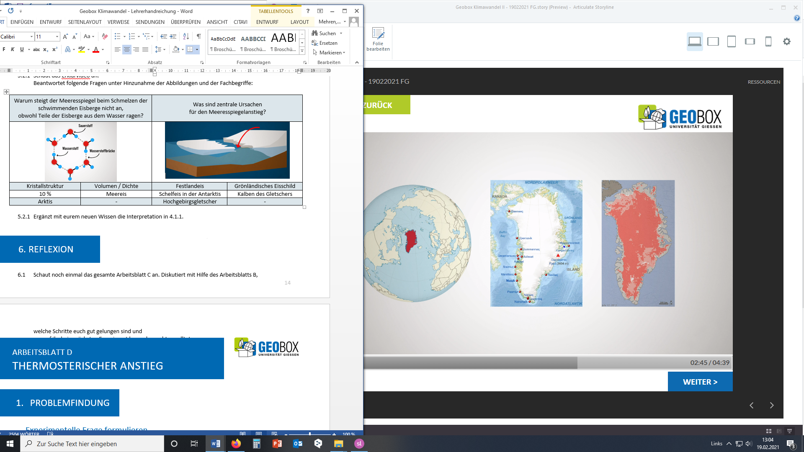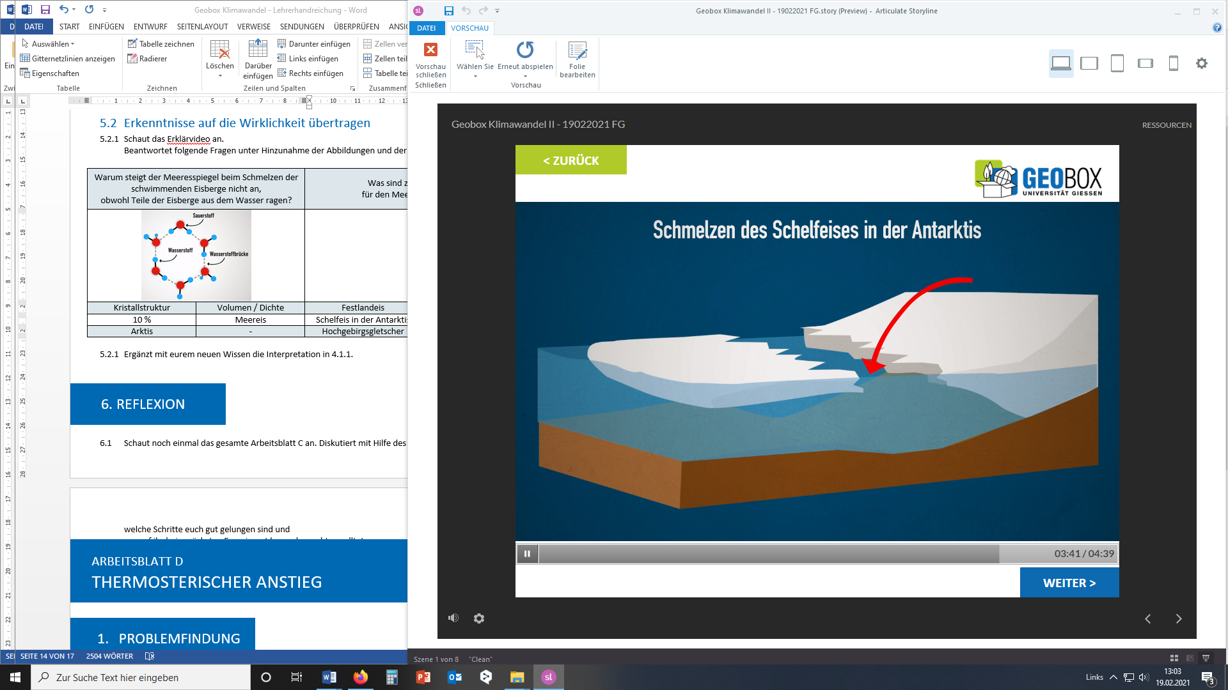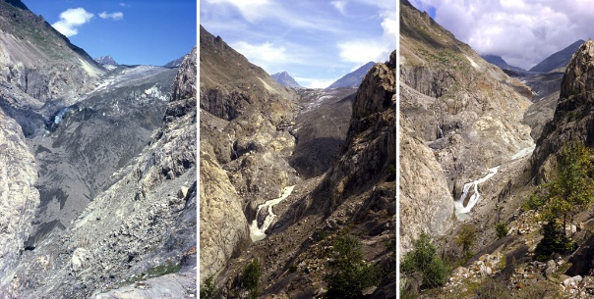
Kristallstruktur | Volumen / Dichte | Festlandeis | Grönländisches Eisschild
10 % | Meereis | Schelfeis in der Antarktis | Kalben des Gletschers
Arktis | - | Hochgebirgsgletscher | -

    - Ergänzt mit eurem neuen Wissen die Interpretation in 4.1.1.

6. REFLEXION

  - Schaut noch einmal das gesamte Arbeitsblatt C an. Diskutiert mit Hilfe des Arbeitsblatts B, welche Schritte euch gut gelungen sind und worauf ihr beim nächsten Experiment besonders achten solltet.

Wie
ARBEITSBLATT D
THERMOSTERISCHER ANSTIEG

- PROBLEMFINDUNG

Experimentelle Frage formulieren
Wie lautete die experimentelle Frage, die mit dem Experiment im Video untersucht werden sollte?

2. PLANUNG DES EXPERIMENTS

Hypothesen aufstellen
Wie lauteten die Hypothesen, die mit dem Experiment im Video überprüft werden sollten?

HO-Hypothese: | H1-Hypothese:

Experiment planen
Wie sieht der gezeichnete und beschriftete Experimentaufbau aus?

Kontrollansatz: | Experimentalansatz:

Erlenmeyerkolben – Becherglas – Gummistopfen – Laborthermometer – Glasrohr – Wasser – Lebensmittelfarbe

3. DURCHFÜHRUNG DES EXPERIMENTS

Beobachtungen dokumentieren
Stellt die Ergebnisse des Experiments im Video in einem Diagramm (auf der nächsten Seite) dar.

4. AUSWERTUNG DES EXPERIMENTS

Ergebnisse interpretieren
Interpretiert die Ergebnisse.

Hypothesen überprüfen
Entscheidet, ob die H0-/H1-Hypothese (2.1) zu verifizieren bzw. zu falsifizieren ist.

Die H0-Hypothese ist zu O verifizieren O falsifizieren

Die H1-Hypothese ist zu O verifizieren O falsifizieren

5. ANWENDUNG

Erkenntnisse auf die Wirklichkeit übertragen

Erläutert den thermosterischen Meeresspiegelanstieg in Folge der Klimaerwärmung.

IMPRESSUM


Das Projekt GEOBOX ist ein Entwicklungsprojekt der Arbeitsgruppe Geographiedidaktik der Universität Gießen. Das Ziel besteht darin, das naturwissenschaftliche Arbeiten im Geographieunterricht zu stärken.
Dazu werden nach und nach auf der Basis wissenschaftlicher Erkenntnisse experimentelle Unterrichtskonzepte zu unterschiedlichen Themen für verschiedene Jahrgangsstufen entwickelt. Diese werden in der Regel in Form von fertigen Experimentiersets konzipiert, die an vielen Stellen in Hessen ausgeliehen werden können bzw. überregional zum Download bereit stehen.
Das Projekt ist noch in der Bearbeitung. Der aktuelle Arbeitsstand kann demnächst unter der angegebenen Internetadresse eingesehen werden.
www.uni-giessen.de/geobox

HAUPTSynchronsprecher/IN Lilly Lingott, Dana Plagemann & Jakob Rompkowski
MEDIALE GESTALTUNG www.jakob-rompkowski.de
Tittelblatt www.shutterstock.com

PROJEKTverantwortlicher

Justus-Liebig-Universität Gießen
Institut für Geographie
AG Didaktik der Geographie
Karl-Glöckner-Str. 21 G

Prof. Dr. Rainer Mehren

D – 35394 Gießen
GPS N 50° 34.414` | E 08° 41.963`
www.uni-giessen.de/geographie
Tel: +49 (0)641 / 99 363 -00


Mit freundlicher Unterstützung durch
38


